
第四部分 电磁感应
专题4.36 近三年高考真题精选精练（能力篇）
一．选择题
1．（2018高考全国理综I）如图，导体轨道OPQS固定，其中PQS是半圆弧，Q为半圆弧的中心，O为圆心。轨道的电阻忽略不计。OM是有一定电阻。可绕O转动的金属杆。M端位于PQS上，OM与轨道接触良好。空间存在半圆所在平面垂直的匀强磁场，磁感应强度的大小为B，现使OQ位置以恒定的角速度逆时针转到OS位置并固定（过程Ⅰ）；再使磁感应强度的大小以一定的变化率从B增加到B'（过程Ⅱ）。在过程Ⅰ、Ⅱ中，流过OM的电荷量相等，则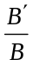等于（ ）
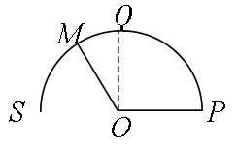
A．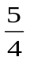 B．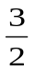 C．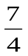 D．2
2．（2018高考全国理综I）如图，两个线圈绕在同一根铁芯上，其中一线圈通过开关与电源连接，另一线圈与远处沿南北方向水平放置在纸面内的直导线连接成回路。将一小磁针悬挂在直导线正上方，开关未闭合时小磁针处于静止状态。下列说法正确的是（ ）
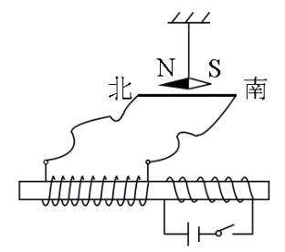
A．开关闭合后的瞬间，小磁针的N极朝垂直纸面向里的方向转动
B．开关闭合并保持一段时间后，小磁针的N极指向垂直纸面向里的方向
C．开关闭合并保持一段时间后，小磁针的N极指向垂直纸面向外的方向
D．开关闭合并保持一段时间再断开后的瞬间，小磁针的N极朝垂直纸面向外的方向转动
3．（2017海南物理）如图，空间中存在一匀强磁场区域，磁场方向与竖直面（纸面）垂直，磁场的上、下边界（虚线）均为水平面；纸面内磁场上方有一个正方形导线框abcd，其上、下两边均为磁场边界平行，边长小于磁场上、下边界的间距。若线框自由下落，从ab边进入磁场时开始，直至ab边到达磁场下边界为止，线框下落的速度大小可能（ ）
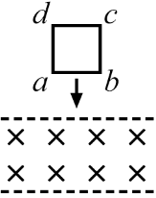
A．始终减小 B．始终不变 C．始终增加 D．先减小后增加
4．（2018全国卷II）如图，在同一平面内有两根平行长导轨，导轨间存在依次相邻的矩形匀强磁场区域，区域宽度均为l,磁感应强度大小相等、方向交替向上向下。一边长为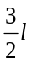的正方形金属线框在导轨上向左匀速运动，线框中感应电流i随时间t变化的正确图线可能是（ ）
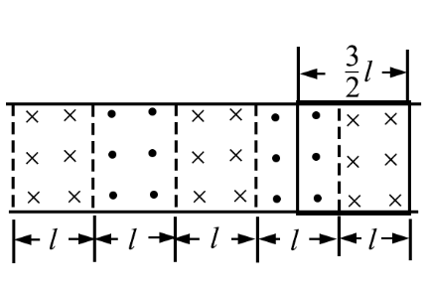
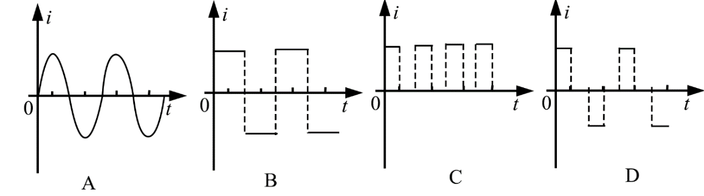
5.（2018江苏高考物理）如图所示，竖直放置的形光滑导轨宽为L，矩形匀强磁场Ⅰ、Ⅱ的高和间距均为d，磁感应强度为B．质量为m的水平金属杆由静止释放，进入磁场Ⅰ和Ⅱ时的速度相等．金属杆在导轨间的电阻为R，与导轨接触良好，其余电阻不计，重力加速度为g．金属杆（ ）
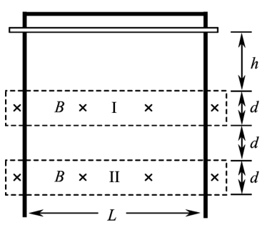
（A）刚进入磁场Ⅰ时加速度方向竖直向下 （B）穿过磁场Ⅰ的时间大于在两磁场之间的运动时间（C）穿过两磁场产生的总热量为4mgd （D）释放时距磁场Ⅰ上边界的高度h可能小于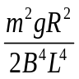
6.（2017天津卷）如图所示，两根平行金属导轨置于水平面内，导轨之间接有电阻R.金属棒ab与两导轨垂直并保持良好接触，整个装置放在匀强磁场中，磁场方向垂直于导轨平面向下.现使磁感应强度随时间均匀减小，ab始终保持静止，下列说法正确的是（ ）
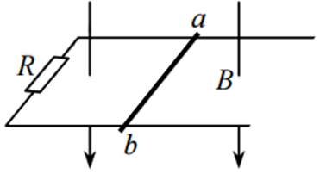
A．ab中的感应电流方向由b到a B．ab中的感应电流逐渐减小
C．ab所受的安培力保持不变 D．ab所受的静摩擦力逐渐减小
二．计算题
1．（2018江苏高考物理）如图所示，两条平行的光滑金属导轨所在平面与水平面的夹角为θ，间距为d．导轨处于匀强磁场中，磁感应强度大小为B，方向与导轨平面垂直．质量为m的金属棒被固定在导轨上，距底端的距离为s，导轨与外接电源相连，使金属棒通有电流．金属棒被松开后，以加速度a沿导轨匀加速下滑，金属棒中的电流始终保持恒定，重力加速度为g．求下滑到底端的过程中，金属棒
（1）末速度的大小v；
（2）通过的电流大小I；
（3）通过的电荷量Q．
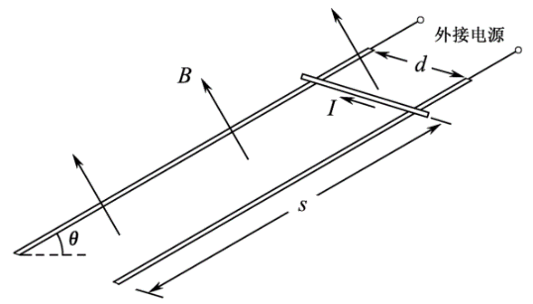
2．（2018高考天津理综）真空管道超高速列车的动力系统是一种将电能直接转换成平动动能的装置。图1是某种动力系统的简化模型，图中粗实线表示固定在水平面上间距为l的两条平行光滑金属导轨，电阻忽略不计，ab和cd是两根与导轨垂直，长度均为l，电阻均为R的金属棒，通过绝缘材料固定在列车底部，并与导轨良好接触，其间距也为l，列车的总质量为m。列车启动前，ab、cd处于磁感应强度为B的匀强磁场中，磁场方向垂直于导轨平面向下，如图1所示，为使列车启动，需在M、N间连接电动势为E的直流电源，电源内阻及导线电阻忽略不计，列车启动后电源自动关闭。
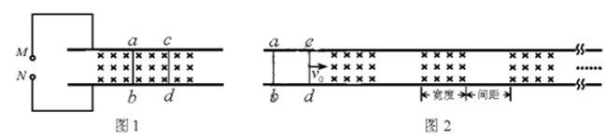
（1）要使列车向右运行，启动时图1中M、N哪个接电源正极，并简要说明理由；
（2）求刚接通电源时列车加速度a的大小；
（3）列车减速时，需在前方设置如图2所示的一系列磁感应强度为B的匀强磁场区域，磁场宽度和相邻磁场间距均大于l。若某时刻列车的速度为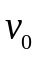，此时ab、cd均在无磁场区域，试讨论：要使列车停下来，前方至少需要多少块这样的有界磁场？
3.（2017江苏卷）如图所示，两条相距d的平行金属导轨位于同一水平面内，其右端接一阻值为R的电阻．质量为m的金属杆静置在导轨上，其左侧的矩形匀强磁场区域MNPQ的磁感应强度大小为B、方向竖直向下．当该磁场区域以速度v₀匀速地向右扫过金属杆后，金属杆的速度变为v．导轨和金属杆的电阻不计，导轨光滑且足够长，杆在运动过程中始终与导轨垂直且两端与导轨保持良好接触．求：
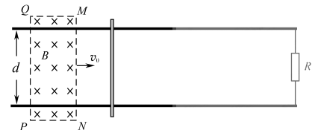
（1）MN刚扫过金属杆时，杆中感应电流的大小l；
（2）MN刚扫过金属杆时，杆的加速度大小a；
（3）PQ刚要离开金属杆时，感应电流的功率P．
4.（2017北京卷）发电机和电动机具有装置上的类似性，源于它们机理上的类似性.直流发电机和直流电动机的工作原理可以简化为如图1、图2所示的情景.
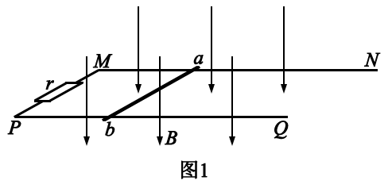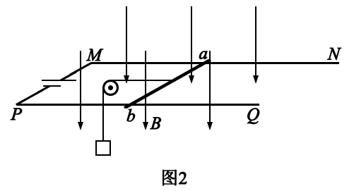
在竖直向下的磁感应强度为B的匀强磁场中，两根光滑平行金属轨道MN、PQ固定在水平面内，相距为L，电阻不计.电阻为R的金属导体棒ab垂直于MN、PQ放在轨道上，与轨道接触良好，以速度v（v平行于MN）向右做匀速运动.
图1轨道端点MP间接有阻值为r的电阻，导体棒ab受到水平向右的外力作用.图2轨道端点MP间接有直流电源，导体棒ab通过滑轮匀速提升重物，电路中的电流为I.
（1）求在Δt时间内，图1“发电机”产生的电能和图2“电动机”输出的机械能.
（2）从微观角度看，导体棒ab中的自由电荷所受洛伦兹力在上述能量转化中起着重要作用.为了方便，可认为导体棒中的自由电荷为正电荷.
a．请在图3（图1的导体棒ab）、图4（图2的导体棒ab）中，分别画出自由电荷所受洛伦兹力的示意图.
b．我们知道，洛伦兹力对运动电荷不做功.那么，导体棒ab中的自由电荷所受洛伦兹力是如何在能量转化过程中起到作用的呢？请以图2“电动机”为例，通过计算分析说明.
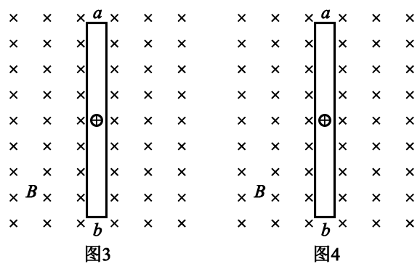
5.(2016·全国卷Ⅱ·24)如图，水平面(纸面)内间距为l的平行金属导轨间接一电阻，质量为m、长度为l的金属杆置于导轨上.t＝0时，金属杆在水平向右、大小为F的恒定拉力作用下由静止开始运动.t₀时刻，金属杆进入磁感应强度大小为B、方向垂直于纸面向里的匀强磁场区域，且在磁场中恰好能保持匀速运动.杆与导轨的电阻均忽略不计，两者始终保持垂直且接触良好，两者之间的动摩擦因数为μ.重力加速度大小为g.求：
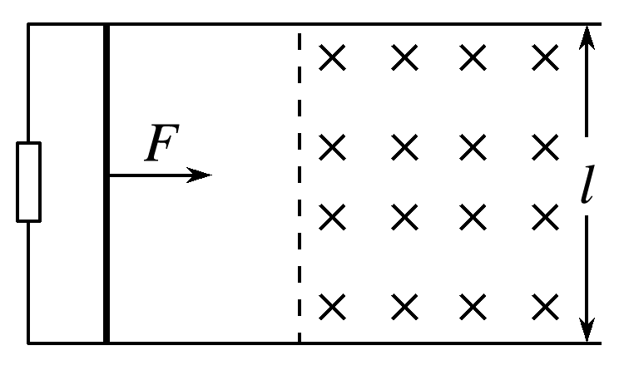
(1)金属杆在磁场中运动时产生的电动势的大小；
(2)电阻的阻值.

